EES N°75 “Julio Cortázar”
Espacio Curricular: Francés Lengua Extranjera
Profesor: Mauricio Hadida
Curso:4to.3era.
Clase Nro.1
VERBES ÊTRE ET AVOIR. Verbos ser/estar y haber/tener.
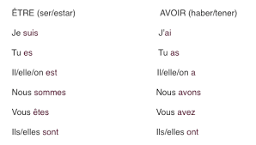
VERBES DU PREMIER GROUPE FINISSANT EN « ER ». Verbos del primer Grupo terminados en ER.
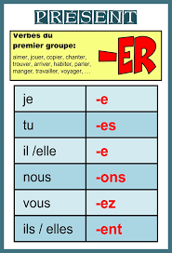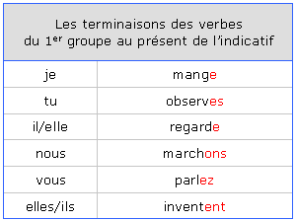
ICI VOUS POURRAIS VOIRE COMME ON CONJUGUE TOUS LES VERBES FINISSANT EN « ER ».
(Aquí pueden ver como se conjugan los verbos que terminan en “ER”.
QUELQUES EXEMPLES (ALGUNOS EJEMPLOS):


LES ARTICLES:
Recordemos que un artículo es una palabra que sirve para acompañar a un sustantivo (persona, objeto, cosa) para definirlo o saber de qué se trata. Se los llama también determinantes (DÉTERMINANT). À LA SUITE CI-BAS VOUS TROUVEREZ DES EXEMPLES. (Seguido aquí abajo encontrarán ejemplos).
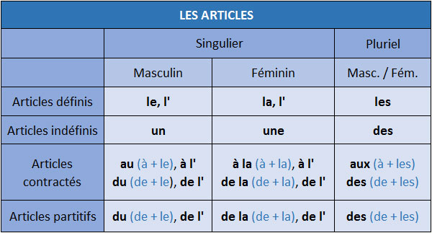
Y ahora un poco de porque es importante aprender una lengua. Hablaremos de la FRANCOPHONIE. (La Francofonía). Les dejare un texto bien claro para que no se sientan tan solos y vean que en este preciso momento cuando ustedes están aprendiendo y repasando francés hay en el mundo 274 millones más de personas que están hablando esta hermosa lengua.

Lectura: ¿Qué es la francofonía?

FRANCIA

Lo que debes saber sobre la francofonía
La francofonía engloba un conjunto de acciones para impulsar el idioma francés en su sentido más amplio. Desde el punto de vista institucional se denota con la letra inicial en mayúscula para referirse a la Organización internacional (OIF) que comprende 57 Estados y gobiernos miembros y 23 observadores que se han suscrito a su carta, y se encargan de promover acciones políticas de cooperación multilateral en favor de las poblaciones francófonas. Desde el punto de vista cultural la francofonía en minúscula se refiere al espacio donde convergen los países que conservan la lengua de Molière como idioma oficial, pero no se restringe a tener una lengua común, pues también se refiere a los valores humanistas transmitidos por la lengua francesa. Esta diferencia no se considera en Francia y en la mayor parte de los espacios francófonos usualmente dicho concepto se escribe con mayúscula en la letra inicial.

La francofonía, qué es y qué debes saber sobre ella
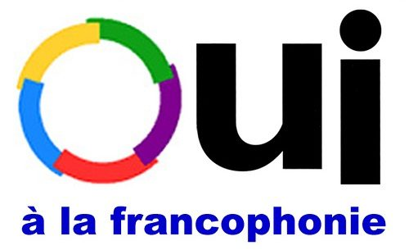
La Francofonía más allá del idioma francés, evoca el sentimiento de formar parte de una comunidad que une los valores y la cultura y representa idioma que más de 200 millones de personas hablan alrededor de los cinco continentes del mundo. El francés es considerado el segundo idioma más aprendido como lengua extranjera y es la novena lengua más hablada en todo el mundo, es una de las dos lenguas de trabajo en las Naciones Unidas y del Comité Internacional Olímpico, la principal lengua de la Unión Africana y el único idioma universal de los servicios postales.
El francés es una de las lenguas más impartida en todos los países junto al inglés apreciado como uno de los idiomas más influyentes que nos da acceso a un extraordinario mundo cultural lleno de arte, danza, moda, música, literatura, gastronomía y cine.

Orígenes
La francofonía es un término trae consigo nociones muy diversas que por un lado hace referencia a contextos históricos, geográficos y políticos; y por otro las realidades lingüísticas diferentes.
Su historia nace bajo la pluma del geógrafo francés Onésime Reclus quien para 1880 se refirió a este término en su libro “Francia, Argelia y las colonias” donde describió a los pueblos francoparlantes, añadiendo su ideología sobre los países francófonos y otros que se comunicaban a través de este idioma.
En términos generales, proviene del término francófono, (una persona que habla francés) e inicialmente se concibió su acepción lingüística y geográfica que se reunía como el conjunto de personas que hablan francés en el mundo entero, incorporándose también para la solidaridad y cooperación entre franco-hablantes. Posteriormente se designa este concepto a la organización internacional que reúne que designa la comunidad de gentes y países que hablan francés.

Principios y valores fundamentales
En general la francofonía obra en favor del respeto de la diversidad cultural y lingüística, y la promoción de la lengua francesa. Sus principales principios y valores son:
- La democracia y los derechos humanos
- El respeto y la promoción de la diversidad cultural y lingüística
- La solidaridad y el desarrollo sostenible entre naciones
- La reducción de las diferencias como consecuencia de las nuevas tecnologías
- La extensión de la democracia.

“Día Internacional de la Francofonía”
El 20 de marzo de todos los años, los francófonos y francófilos en todo el mundo celebran el ‘Día Internacional de la Francofonía’. celebrar este día no solo se hace con el fin de confirmar el compromiso con la lengua francesa y la rica diversidad y cultura francófona de todos los países miembros y observadores, pero además sus valores de paz, solidaridad, democracia, respeto a los derechos humanos que une a sus miembros y países hermanos. En el marco de esta celebración que conmemora el hablan francesa en todo el mundo se preparan numerosos eventos culturales para difundir la riqueza de este idioma y fortalecer los vínculos entre los países francoparlantes.
Francia dedica importantes recursos para la promoción del francés en el mundo como parte de una política más global a favor del pluralismo lingüístico, el día internacional de francofonía es una ocasión especial para Francia donde el francés se destaca como la “imagen de marca” de este país, exacerbando su rol en la escena internacional, su relevancia como la quinta potencia industrial del mundo y su influencia cultural, que la hace el territorio más visitado del mundo.
Preguntas:
- ¿Cuáles son los principios fundamentales de la Francofonía?
- Defina el término “francófono”.
- ¿Cuántos países componen la OIF actualmente? Nombre 10 al menos.
Estoy a su disposición si les surgen preguntas o problemas e inquietudes. Les dejo a continuación mi dirección email: hadidamauro@gmail.com

LAS ACTIVIDADES DEBERÁN SER REALIZADAS O SUBIDAS EN SU CARPETA PERSONAL.

